BC/NW 2013, №2 (23):4.1

РАЗРАБОТКА СИСТЕМЫ УПРАВЛЕНИЯ КОМПЛЕКСОМ МУЛЬТИМЕДИЙНОГО ОБОРУДОВАНИЯ
Капцова Н.С.
(ФГБОУ ВПО «Национальный исследовательский университет «МЭИ», Москва, Россия)

Цель работы - проектирование системы управления комплексом мультимедийного оборудования на технических средствах компании AMX. Задача проектирования таких систем является одной из наиболее актуальных в мире высоких технологий. Все больше компаний по всему миру(AMX, Crestron, BOSH) занимается разработками, посвященными этой тематике[1]. В данной работе было решено использовать технику компании AMX, так как она, в отличие от техники других подобных компании, является многозадачной.
При помощи оборудования компании AMX [2] абсолютно реально создание как небольших по размеру комплексов для управления мультимедийным оборудованием для частных нужд заказчика, так и многоразмерных объектов, способных управлять сложнейшими системами.

Для управления мультимедийным комплексом используется контроллер ni900 компании AMX. В качестве устройства, осуществляющего общение пользователя с системой, применяется Iphone (смартфон компании Apple). Он посылает на контроллер управляющие команды, которые в контроллере преобразуются в сигнал в виде инфракрасного излучения, аналогичного тому, которое посылает обычный пульт управления телевизором. В комплексе с помощью контроллера производится управление следующими мультимедийными устройствами:
- LCD панель: SONY KDL 40W2000
- Сетевой медиаплеер: dune bd prime 3.0
- Сетевой медиаплеер: Apple TV
- Спутниковый приемник для НТВ+ компании HUMAX
- HDMI Switch
На рис.1 приведена схема комплекса.
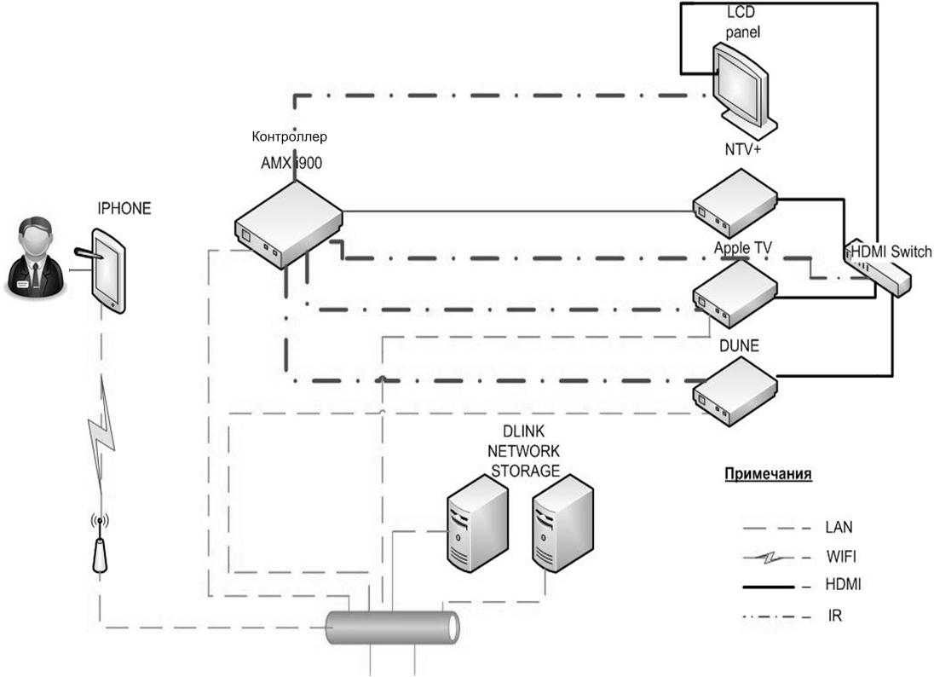
Рис. 1. Схема мультимедийного комплекса

В изначальной системе все пять устройств управлялись пятью индивидуальными пультами, посылающими инфракрасные сигналы. В результате данной разработки они заменены всего одним устройством – IPhone .
Предусмотрена работа с контроллером AMX ni900 -как при помощи последовательного COM порта, так и по локальной сети. При первичном подключении контроллера к ПК необходим COM порт или переходник COM-USB и USB порт. При дальнейшей работе с контроллером можно настроить его для работы по локальной сети через Ethernet. Имеется возможность работы с контроллером как при помощи DHCP (англ. Dynamic Host Configuration Protocol), так и с использованием статического адреса. Для удобства управления, и учитывая то, что контроллер будет работать все время в одной сети, выбран второй вариант.
Контроллер имеет:
- 3 инфракрасных порта(IR)
- 4 цифровых порта(I/O)
- 1 COM порт
- 1 Ethernet порт
В нашем случае было решено использовать IR порты, так как все устройства, которыми было необходимо управлять, имели инфракрасные приемники и до этого управлялись пультами, посылающими IR сигналы.
Исходя из того, что необходимо управлять 5-ю устройствами, а контроллер имеет всего 3 инфракрасных порта, решено использовать параллельное подключение 2-х устройств к одному выходу контроллера.
Для переключения источника изображения на LCD панели используется HDMI коммутатор (на рис.1 обозначен как HDMI-switch),управление которым также осуществляется при помощи контроллера.
В качестве touch panel был использован Iphone с разрешением 640*1136.
В ходе разработки комплекса управления были выполнены следующие этапы :
- Составление сводной таблицы IR кодов, считанных с пультов, предназначенной для дальнейшего управления при помощи контроллера
- Составление программы в среде программирования NetLinx [3] и отладка этой программы на компьютере
- Подключение контроллера и загрузка в него программы
- Подключение устройств к HDMI-коммутатору
- Написание графического интерфейса для работы при помощи touch panel
- Загрузка в Iphone программы,реализующей графический интерфейс с пользователем, и ее тестирование

Одним из результатов разработки комплекса стала возможность замены 5 пультов одним, с которого можно управлять всеми устройствами с повышением качества и удобства управления при большей компактности и эргономичности системы. Рис. 2 дает наглядное представление о количестве пультов управления до и после внедрения разработки
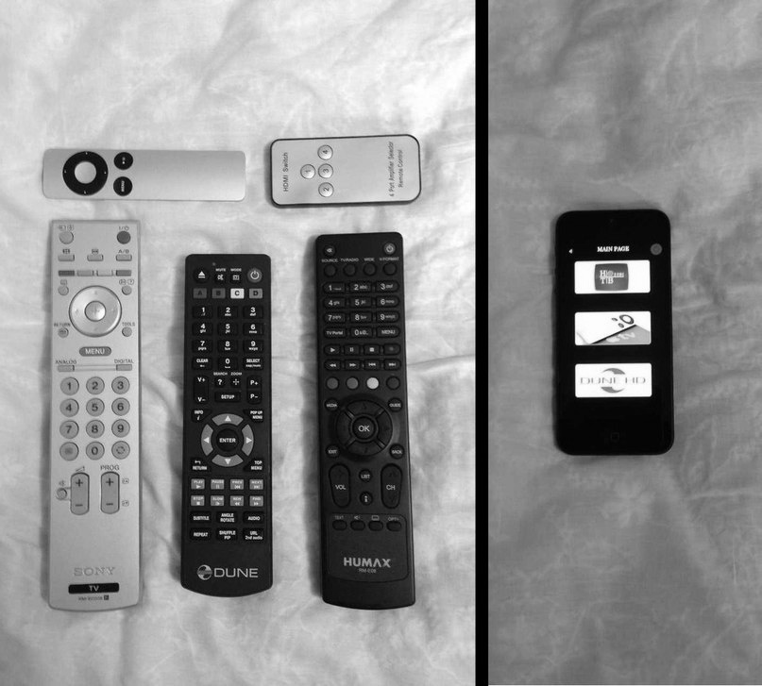
Рис. 2. Сравнение количества пультов управления до и после разработки

Программа, созданная в результате разработки, была написана в среде программирования NetLinx на языке Simple-C[2-5]. Объем кода составил около 200 строк.
Недостатком управления при помощи инфракрасных сигналов является отсутствие обратной связи. При управлении сложными профессиональными комплексами это неприемлемо, поэтому для решения таких задач используется управление по IP, но такие профессиональные системы с точки зрения стоимости находятся в гораздо более высоком ценовом сегменте и нами не рассматривались.
Литература
- 2012 CEDIA Benchmarking Survey Report, CEDIA, 2013
- Installation Guide NI-900 NetLinx® IntegratedController, AMX, 2007- 234 стр.
- Language Reference Guide NetLinx Programming NetLinx Programming Language, AMX, 2013- 240 стр.
- Operation/Reference Guide Software TPDesign4 Touch Panel Design Program (v2.9 or higher), AMX, 2008- 286 стр.
- Operation/Reference Guide Software Design Tools NetLinx Studio® NetLinx Design (v3.0 or higher), AMX, 2009- 194 стр.

